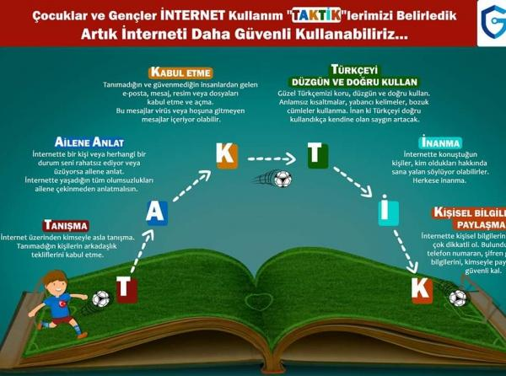

**Güvenli İnternet**

[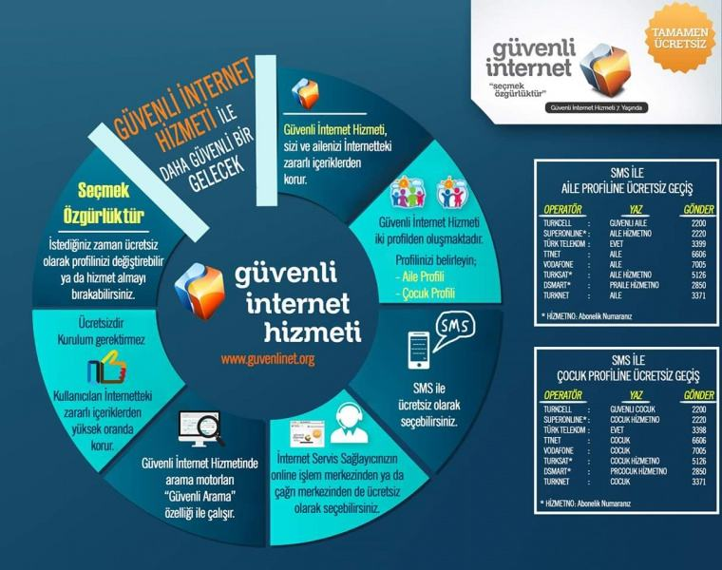](http://sozi.meb.k12.tr/meb_iys_dosyalar/26/15/711103/resimler/2019_02/11101157_IMG-20190204-WA0009.jpg)[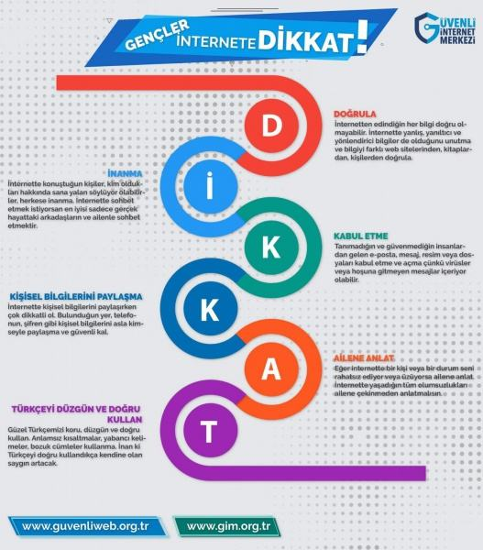](http://sozi.meb.k12.tr/meb_iys_dosyalar/26/15/711103/resimler/2019_02/11101155_IMG-20190204-WA0008.jpg)[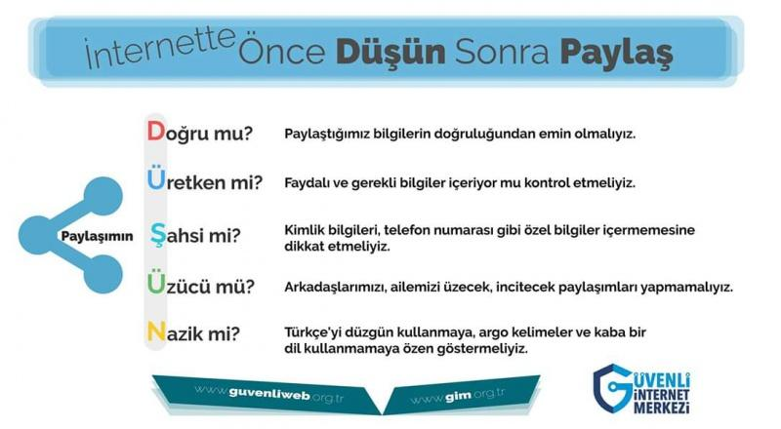](http://sozi.meb.k12.tr/meb_iys_dosyalar/26/15/711103/resimler/2019_02/11101153_IMG-20190204-WA0007.jpg)[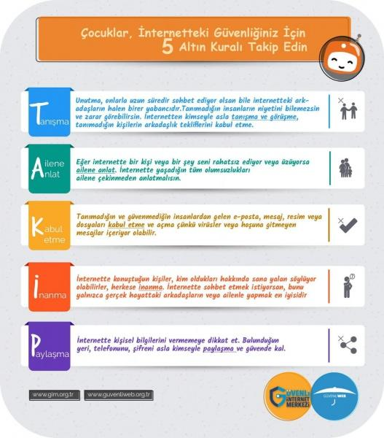](http://sozi.meb.k12.tr/meb_iys_dosyalar/26/15/711103/resimler/2019_02/11101152_IMG-20190204-WA0006.jpg)[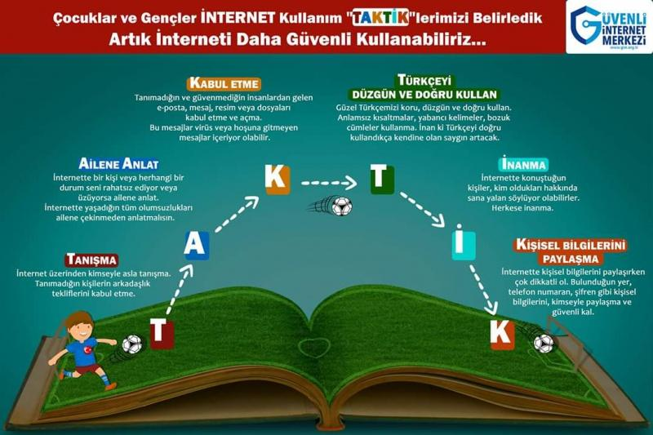](http://sozi.meb.k12.tr/meb_iys_dosyalar/26/15/711103/resimler/2019_02/11101149_IMG-20190204-WA0004.jpg)[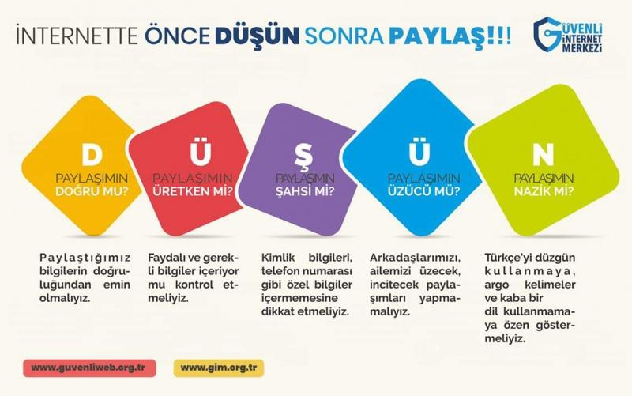](http://sozi.meb.k12.tr/meb_iys_dosyalar/26/15/711103/resimler/2019_02/11101113_IMG-20190204-WA0010.jpg)[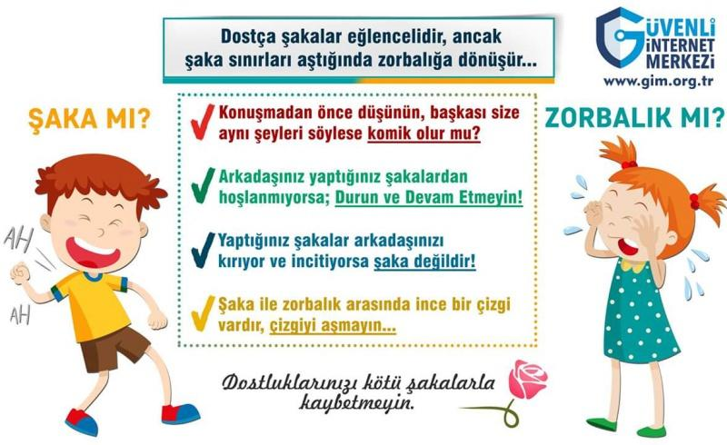](http://sozi.meb.k12.tr/meb_iys_dosyalar/26/15/711103/resimler/2019_02/11101111_IMG-20190204-WA0003.jpg)[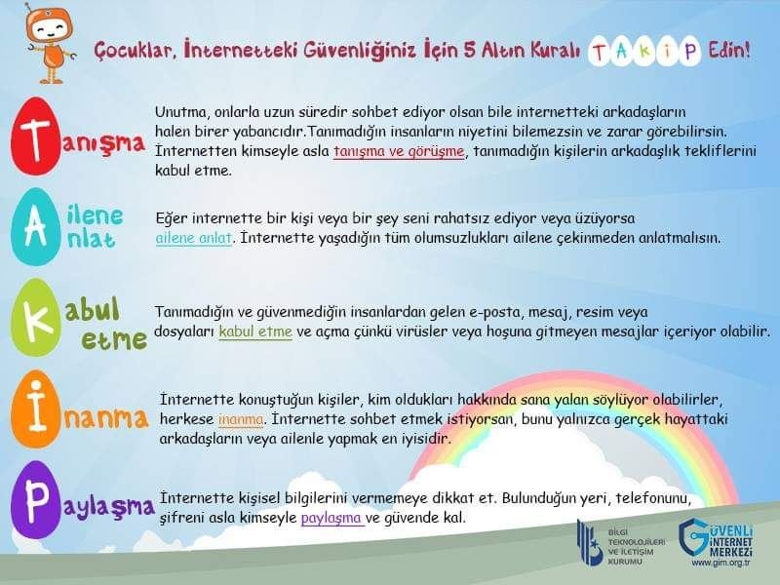](http://sozi.meb.k12.tr/meb_iys_dosyalar/26/15/711103/resimler/2019_02/11101110_IMG-20190204-WA0002.jpg)[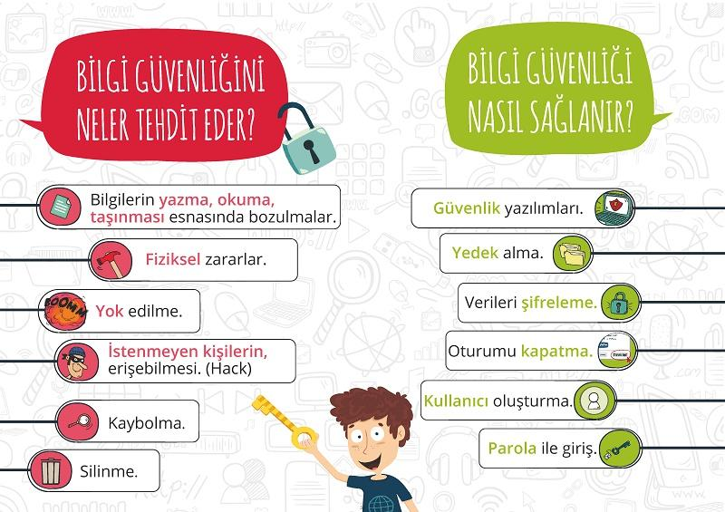](http://sozi.meb.k12.tr/meb_iys_dosyalar/26/15/711103/resimler/2019_02/11101102_Bilgi-GuvenliYi-AfiYi.jpg)[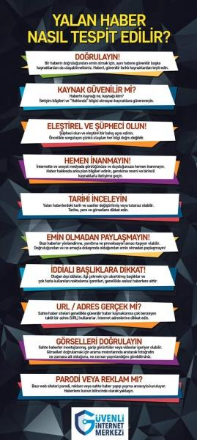](http://sozi.meb.k12.tr/meb_iys_dosyalar/26/15/711103/resimler/2019_02/11101151_IMG-20190204-WA0005.jpg)